Zugsicherungstechnik für die
U-Bahn Wien
Hardwarekonfiguration/ Systemparametrierung
{{asset_name}}

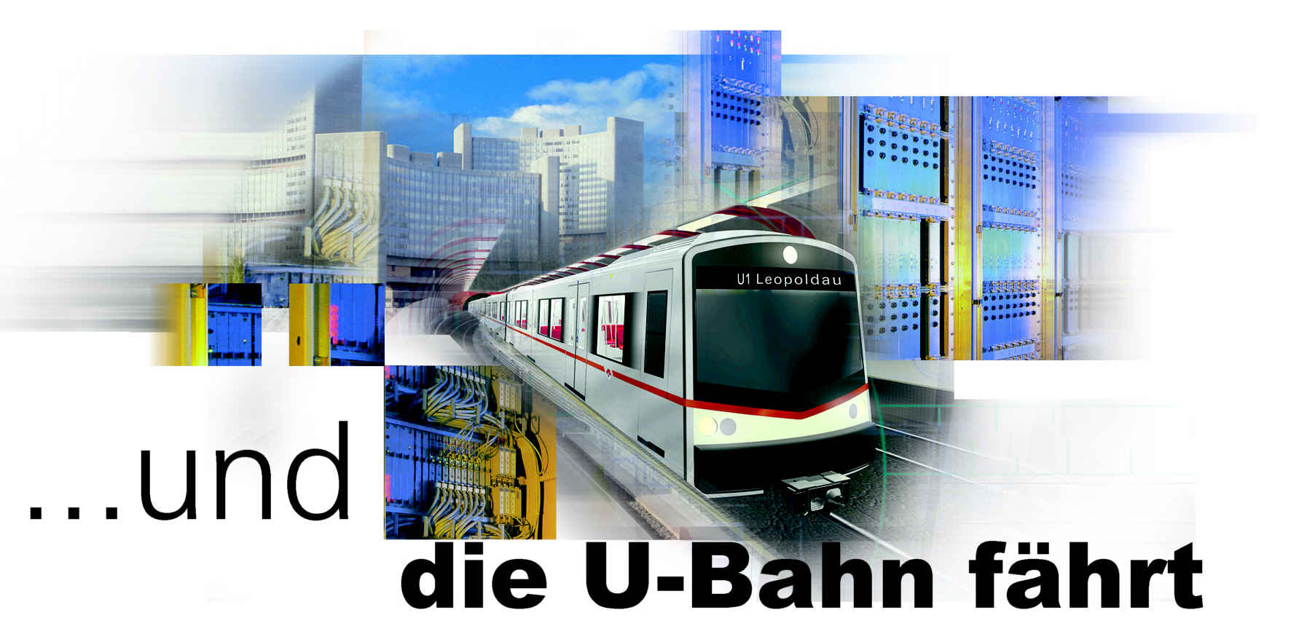

 | Spezifikation |  |  | Schutzklasse:
 | Projekt-/Produktbezeichnung: |  |  | TLP: GELB
 | Wiener Linien
Zugsicherungstechnik für die
U-Bahn Wien
 | Hardwarekonfiguration/ Systemparametrierung
 | Stellwerk: {{asset_group}}
Freigebender Siemens  Name, Dienststelle, Tel.: |  | Ort und Datum: |  |  | Unterschrift:
 |  | Wien,
Prüfer (Dokument) Siemens  Name, Dienststelle, Tel.: |  | Ort und Datum: |  |  | Unterschrift:
 |  | Wien,
Ersteller  Name, Dienststelle, Tel.: |  | Ort und Datum: |  |  | Unterschrift:
 |  | Wien,

Typprüfer *) **)  Name, Dienststelle, Tel.: | Ort und Datum: | Unterschrift:
 | Wien,

*) Der Typprüfer bestätigt die Korrektheit der verwendeten Hardware durch eine Typprüfung zur Verfahrenssicherheit exemplarisch einmal für jeden verwendeten Rechnertyp durchgeführt zu haben.

**) Da die gleiche Hardware wie bei der Linie U4 zum Einsatz kommt, ist keine erneute Typprüfung erforderlich. Für den Nachweis zur Typprüfung siehe Unterschrift auf dem Dokument:
SgAn1409/08.01, v01.00, vom 22.09.2016

Inhaltverzeichnis
1 Bedienplatz1 Praterstern 4
1.1 Rechner 4
1.2 Monitore 4

Bedienplatz1 Praterstern

Rechner

Allgemeines

Hostname: | {{asset_hostname}} | Rechner Alias: | {{asset_name}}
Hersteller: | {{asset_manufacturer}} | Rechnerart: | {{asset_model}}
Seriennummer: | {{asset_serial}}
Aufstellungsort | {{asset_location}}

CPU

Hersteller | Model | Kerne | Threads | Frequenz
{{components_processor_manufacturer}} | {{components_processor_model}} | {{components_processor_cores}} | {{components_processor_threads}} | {{components_processor_frequency}}

Arbeitsspeicher

Hersteller | Model | Typ | Größe | Frequenz
{{components_memory_manufacturer}} | {{components_memory_model}} | {{components_memory_type}} | {{components_memory_size}} | {{components_memory_frequency}}

Festplatten

Hersteller | Model | Typ | Größe
{{components_harddrive_manufacturer}} | {{components_harddrive_model}} | {{components_harddrive_type}} | {{components_harddrive_size}}

Netzwerkkarten

Hersteller | Model | Flow | MAC
{{components_networkcard_manufacturer}} | {{components_networkcard_model}} | {{components_networkcard_flow}} | {{components_networkcard_mac}}

Grafikkarten

Hersteller | Model | Memory | Interface | Seriennummer
{{components_graphiccard_manufacturer}} | {{components_graphiccard_model}} | {{components_graphiccard_memory}} | {{components_graphiccard_interface}} | {{components_graphiccard_comment}}

Monitore

Hersteller | Model | Typ | Größe | Seriennummer
{{monitors_manufacturer}} | {{monitors_model}} | {{monitors_type}} | {{monitors_size}} | {{monitors_serial_number}}

